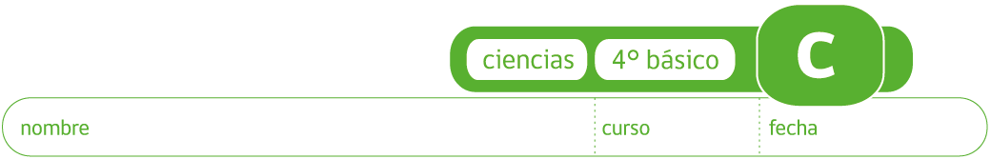

**¿Cómo se mide el volumen de los líquidos?**

Observa y manipula el instrumento para medir líquidos, (probeta), que te entregará tu profesor:

En tu cuaderno, dibuja la probeta con el máximo de detalles que puedas y responde.

1. ¿Cuál es la unidad de medición de la probeta?
2. ¿Cuál es el volumen máximo que se puede medir con ella?
3. ¿Cómo se mide el volumen de un líquido con una probeta? Sigue las instrucciones:

* Toma una probeta limpia y seca. Vierte cuidadosamente el líquido en ella, evita formar burbujas.
* Lee el volumen en el límite más bajo, manteniendo los ojos en línea con el nivel del líquido, como muestra la figura.

1. Ahora, siguiendo estas instrucciones, mide los siguientes volúmenes de agua:

**75 cc y 100 cc**.

Para ensayar la forma correcta de usar la probeta. Dibuja en tu cuaderno cómo lo harías**.**

Elaborado por: Mineduc.

Módulo didáctico en escuelas rurales multigrado. Adaptado por Currículum en Línea.